
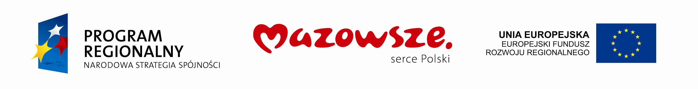




dla rozwoju Mazowsza

Urząd Marszałkowski Województwa Mazowieckiego
„Wypożyczam z domu czyli e-usługi w bibliotece”

Poziom dofinansowania z EFRR: 85,00%

Inwestycja zrealizowana została w okresie: 04.05.2009r. - 17.06.2011r.

Beneficjent: Miasto Mława

Projekt współfinansowany przez Unię Europejską ze środków Europejskiego Funduszu Rozwoju Regionalnego w ramach Regionalnego Programu Operacyjnego Województwa Mazowieckiego 2007-2013

Załącznik nr 2

